Белорусский Государственный Технологический Университет

Отчет по лабораторной работе № 1

«ЗНАКОМСТВО С ПРОГРАММНЫМ ОБЕСПЕЧЕНИЕМ B&R AUTOMANION STUDIO»

Выполнили:

Студенты 3 курса, 3 группы

Ребеш М.Д. Шедько Е.А.

Проверил:

Сулим П.Е.

Минск 2022

Для начала требуется открыть окно создания проекта, в котором требуется указать его имя и путь, по которому он будет располагаться:

Далее следует выбрать требуемый модуль ЦПУ. Для этого открываем вкладку Power Panel и в открывшемся меню выбираем Power Panel PP41

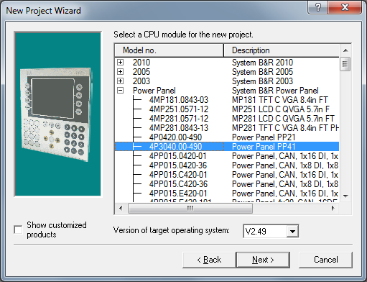

Рисунок 2 – Выбор модуля ЦПУ

Следующим высветится окно, в котором будет отображена общая информация о создаваемом проекте:

Начинаем объявлять имена переменных, предварительно выбирая требуемые модули. На рисунке 4 отображена информация о первом модуле 7DI135.70 (цифровой модуль ввода) и имени переменной, которую создаем:

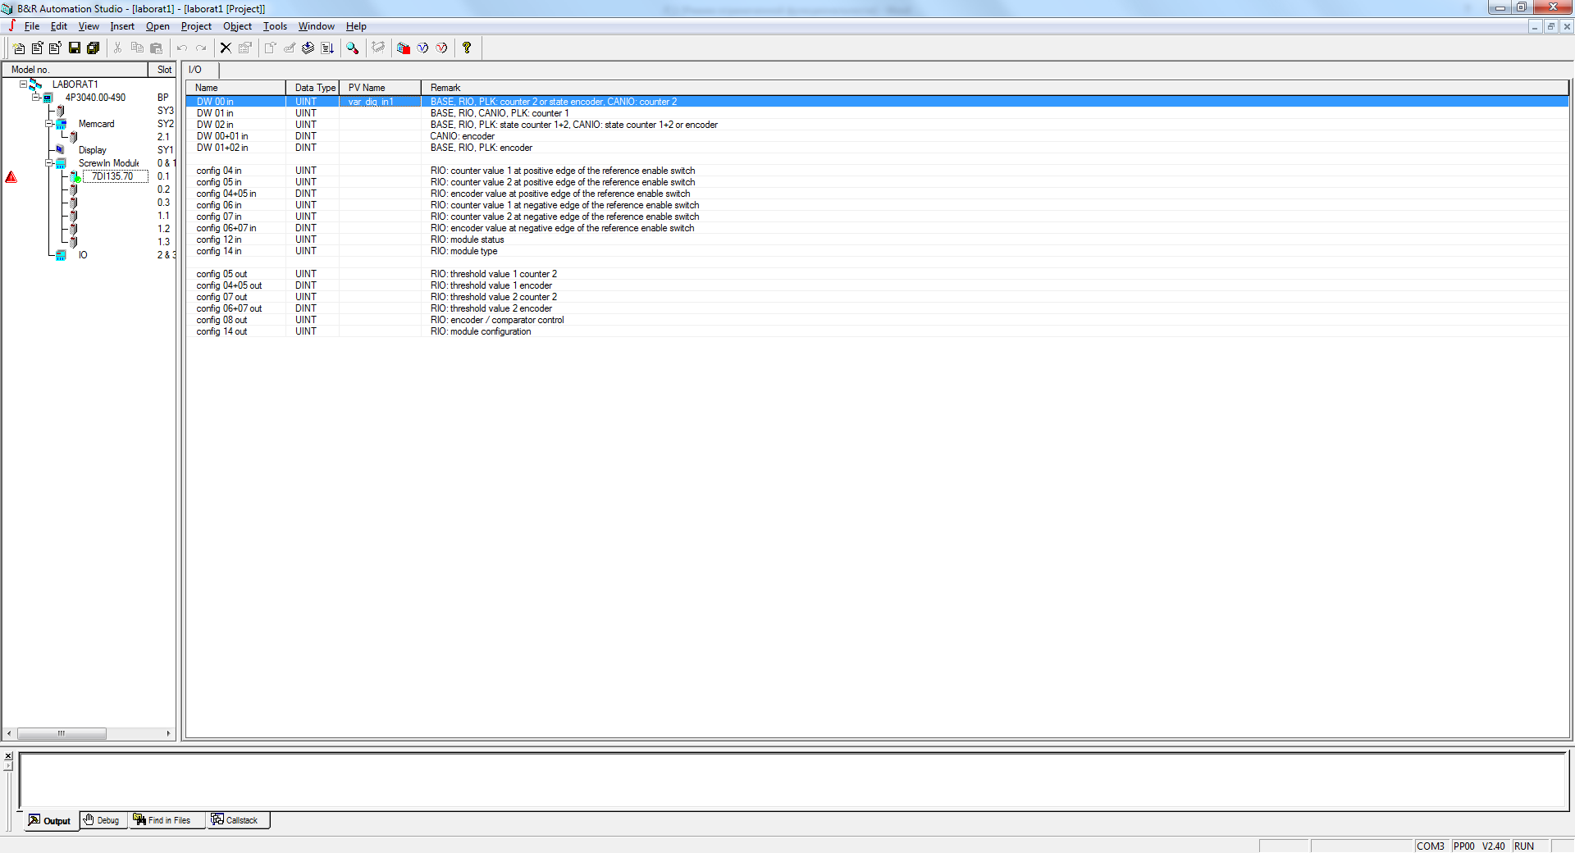

Рисунок 4 – создание цифровой переменной ввода

На рисунке 5 отображена информация о втором модуле 7DO135.70 (цифровой модуль вывода) и имени переменной, которую создаем:

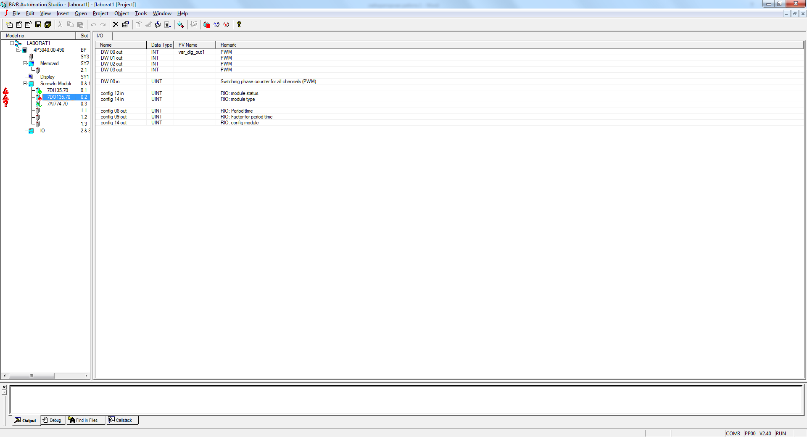

Рисунок 5 – создание цифровой переменной вывода

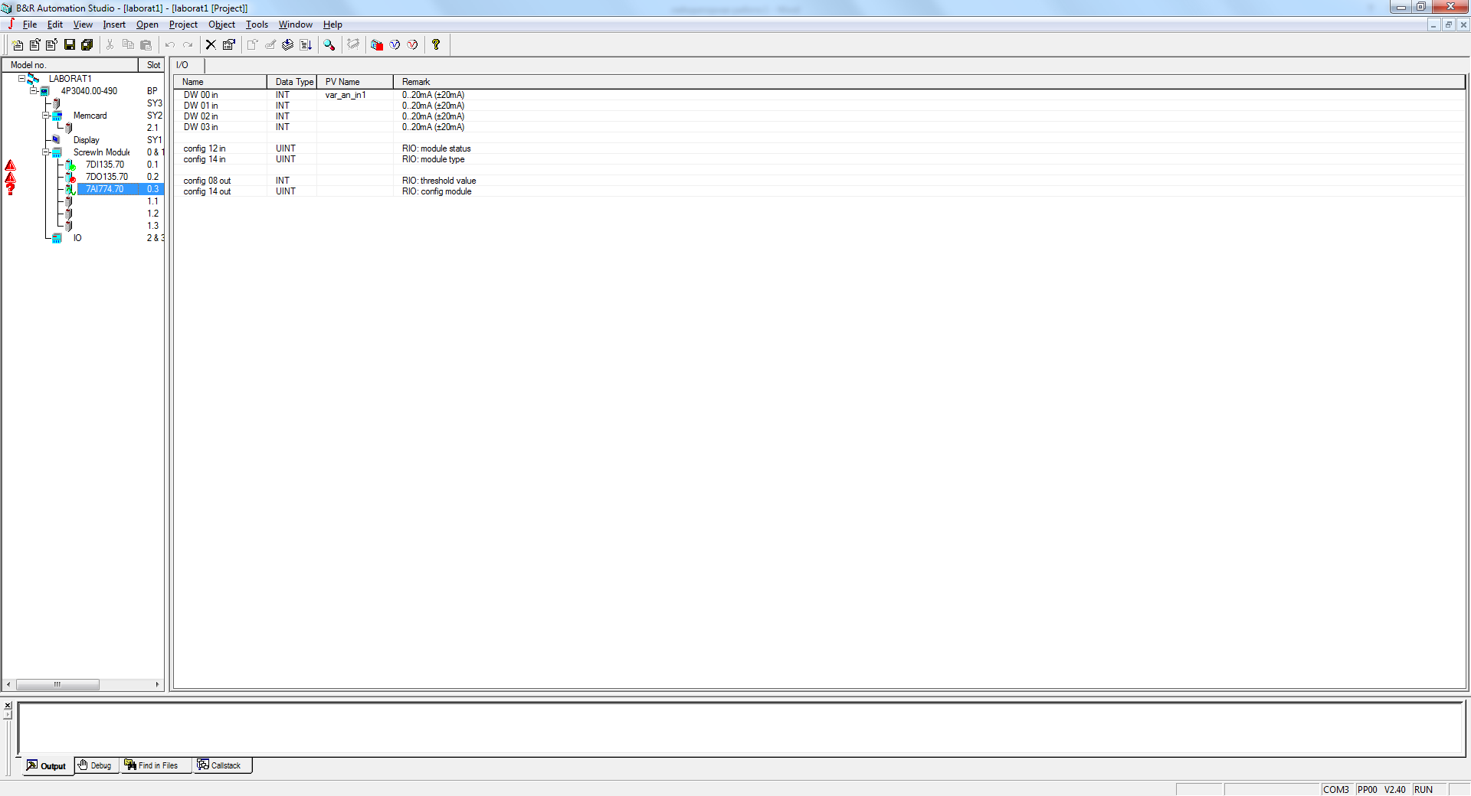

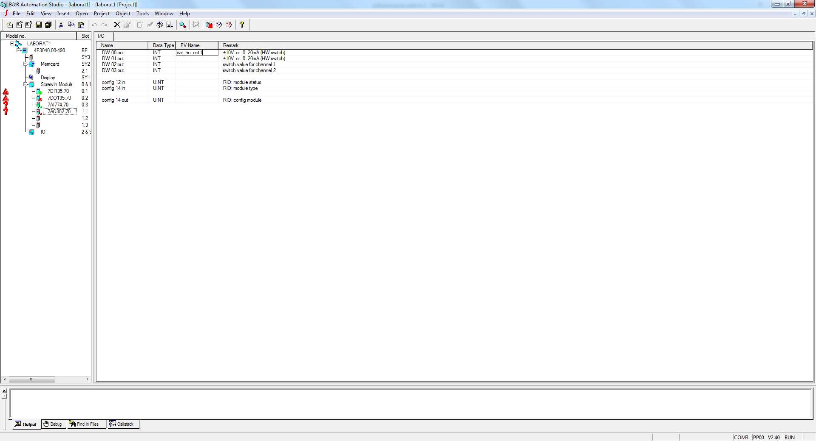

Рисунок 6 – создание аналоговой переменной ввода

На рисунке 7 отображена информация об созданной аналоговой переменной вывода.

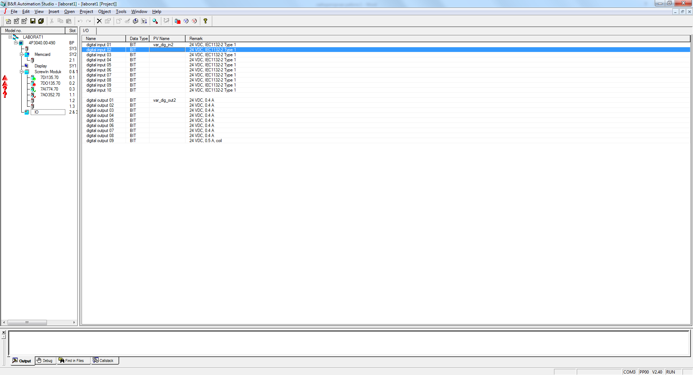

Рисунок 7 – создание аналоговой переменной вывода

На рисунке 8 мы подключали библиотеки AsMath, AsTime, Standart, которые нужны нам для работы с приложением.

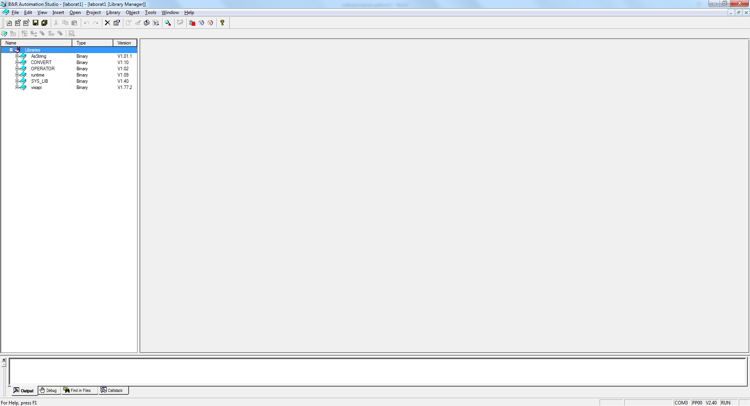

Рисунок 8 - Подключение библиотек (AsMath, AsTime, Standard)

На рисунке 9 мы создали циклический переход, который будет использоваться в нашем приложении.

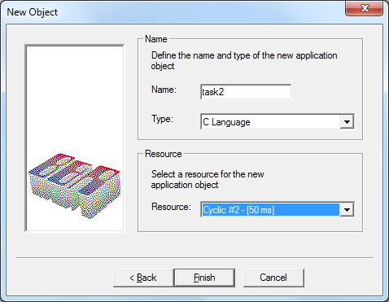

Рисунок 9 – Создание циклического перехода

На рисунке 10 отображен поиск функций в библиотеке, в этой библиотеке мы можем выбрать абсолютно любую доступную функцию.

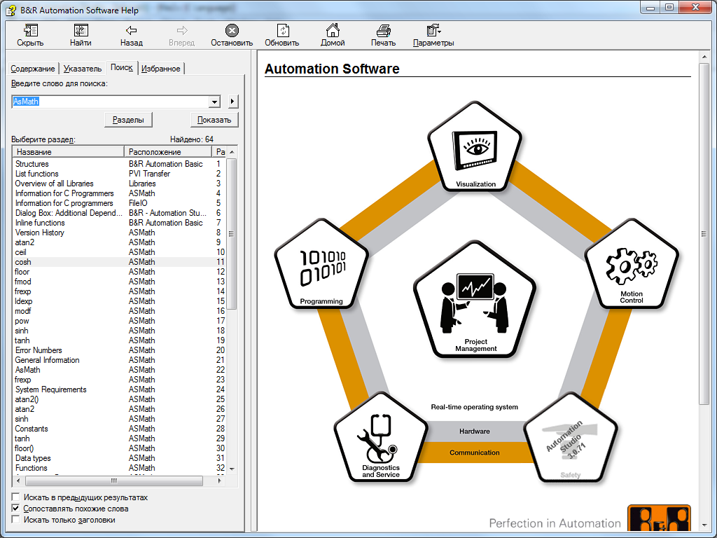

Рисунок 10 – Поиск требуемой функции в библиотеке

На рисунке 11 мы выбрали формулу косинуса для использования в наших программах.

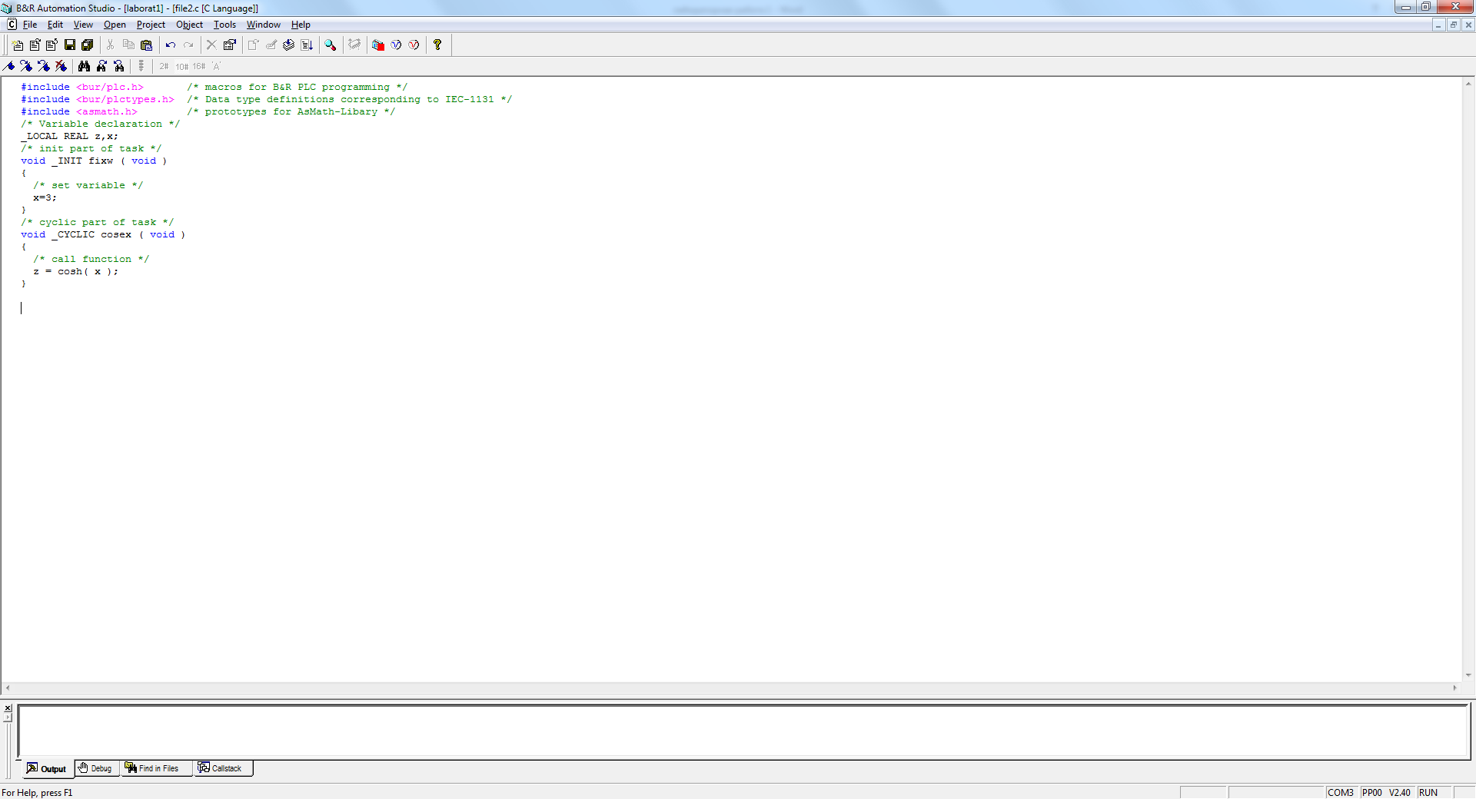

Рисунок 11 – Функция косинуса (которую искали ранее)

На последующих рисунках отображены все созданные нами окна, которые мы будем выводить на экран.

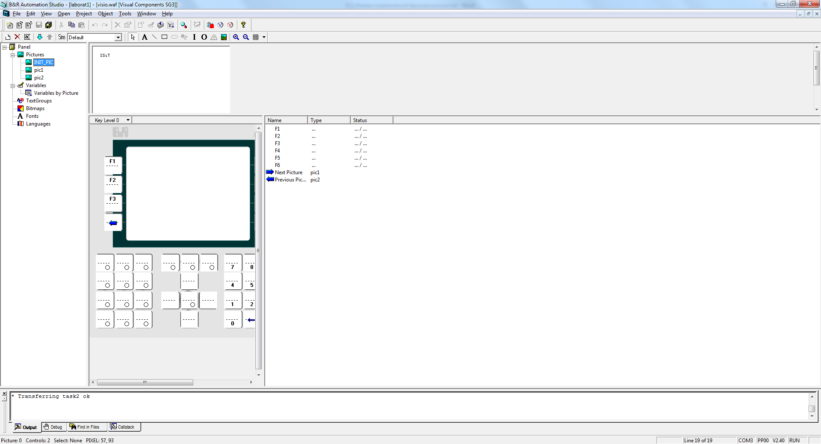

Рисунок 12 – 1-е окно (вывод специальности)

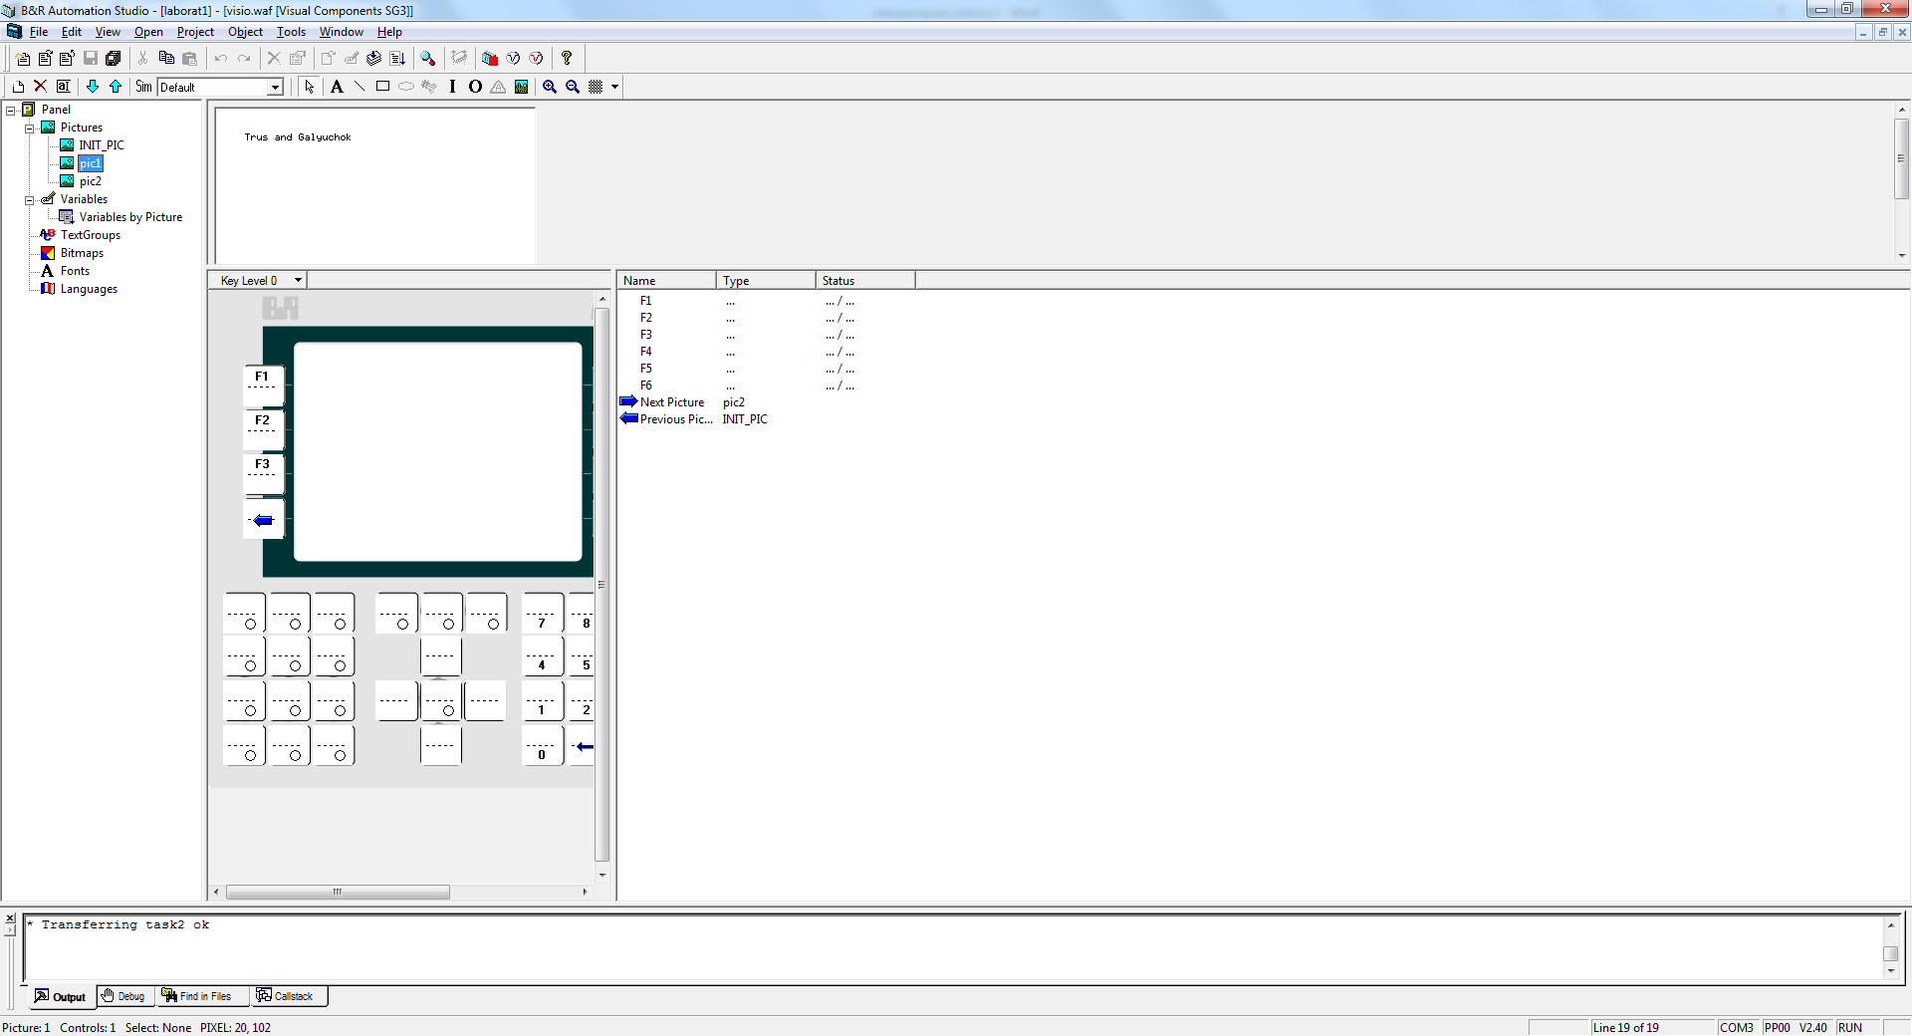

Рисунок 13 – 2-е окно (вывод фамилий)

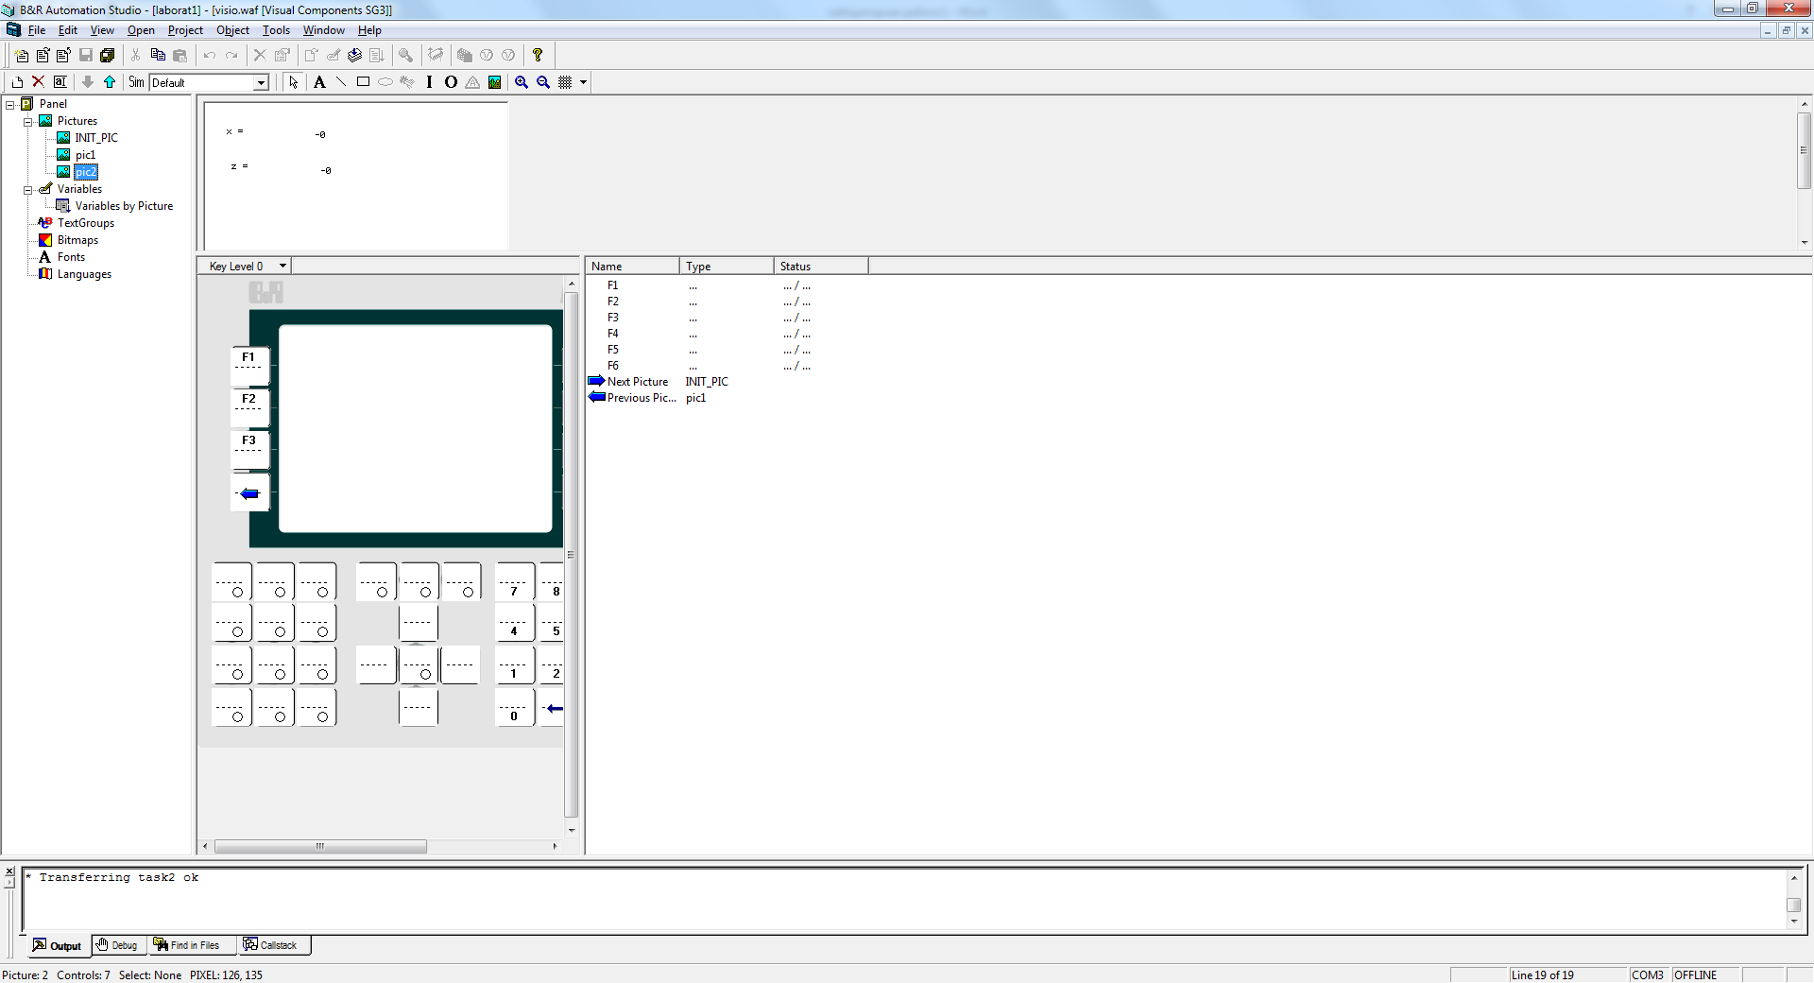

Рисунок 14 – 3-е окно (подсчет косинуса с возможностью ввода значения с клавиатуры)

Вывод: мы изучили состав и назначение программы B&R AUTOMANION STUDIO, научились создавать новый проект с ручным определением аппаратных средств.